Внимание! При оплате банком взимается комиссия!!!

Оплатить услуги КЖЭК "Горский" мгновенно возможно с использованием сервиса «Сбербанк ОнЛ@йн».
Вход в систему «Сбербанк ОнЛ@йн» осуществляется по адресу https://online.sberbank.ru/CSAFront/index.do с использованием идентификатора, полученного по карте ПАО «Сбербанк России» в устройстве самообслуживания, или услуги «Мобильный банк»
Для оплаты услуг КЖЭК "Горский":
- Выберите регион оплаты «Новосибирская область г Новосибирск»;
- Откройте вкладку «Платежи и переводы»:
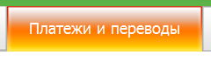
- В поисковой строке наберите наименование поставщика (кратко)

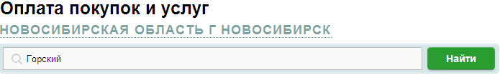
Ваш поставщик услуг появится на экране:

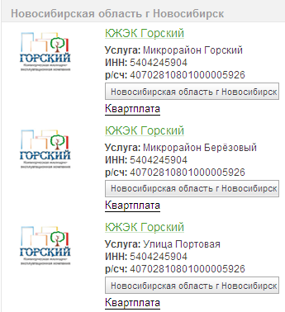
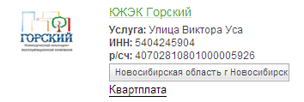

- В предложенной форме выберите карту, с которой Вы собираетесь произвести оплату и введите номер лицевого счёта, который указан в Вашей квитанции.

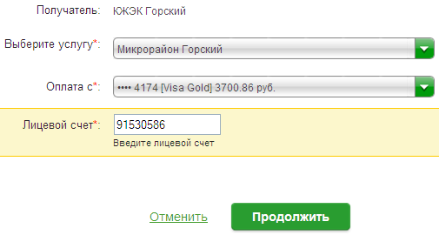

- В следующей форме Вы увидите наименование платежа и выставленную поставщиком услуги сумму после просмотра начислений необходимо нажать кнопку «Продолжить»:

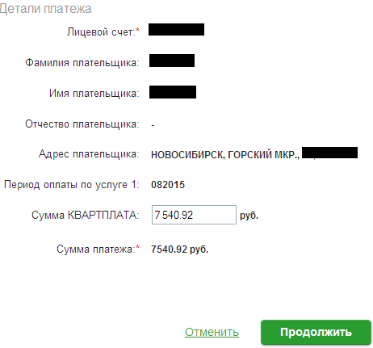

- Подтвердите платёж СМС-паролем, или паролем с чека

- Ваш счёт оплачен!

